**SCHEMA ELECTRONIQUE AVEC LES COMPOSANTS SUR FRITZING**

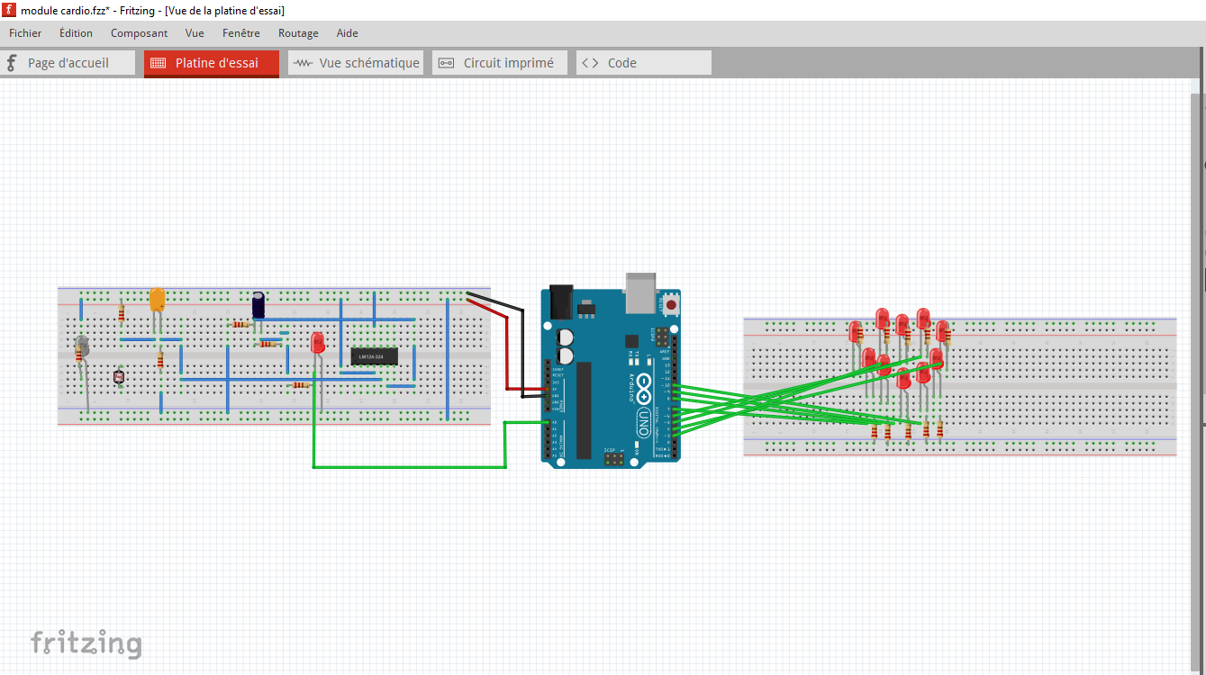

PLATINE D’ESSAI

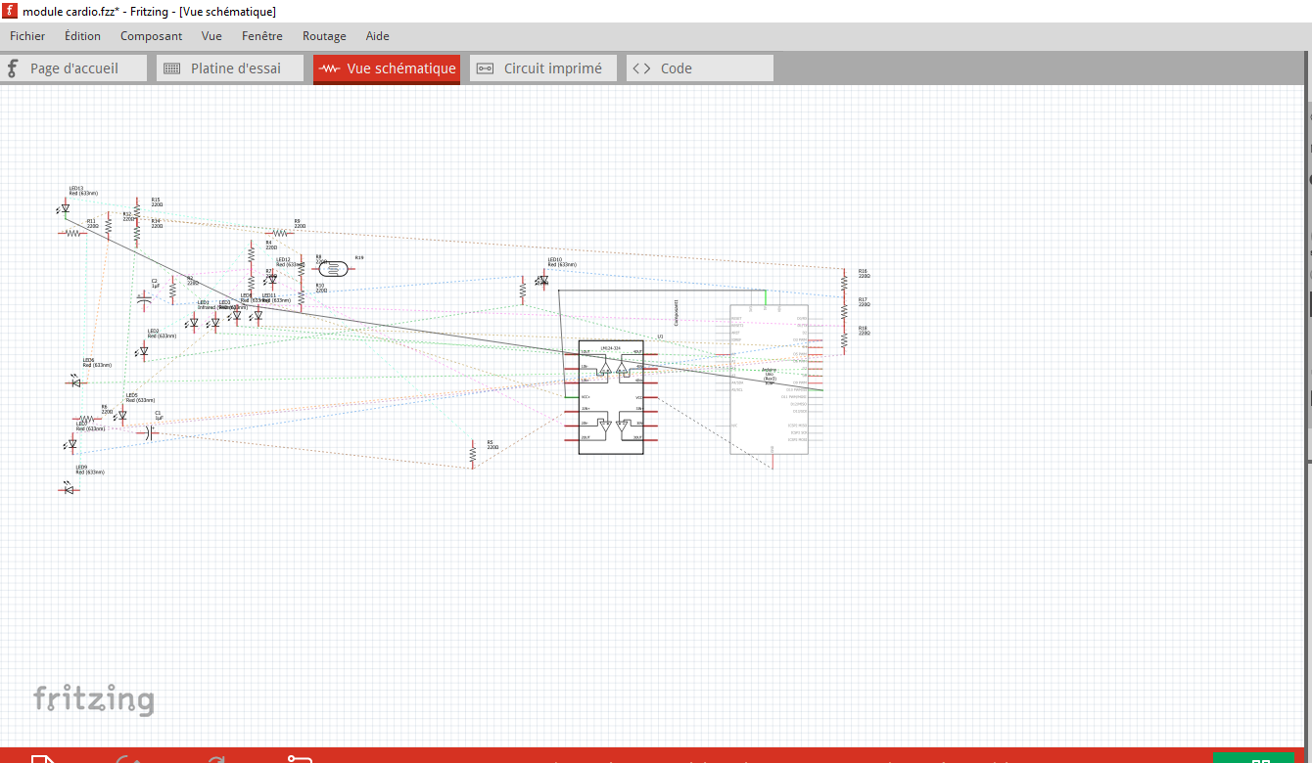

VUE SCHEMATIQUE

**EXPLICATIONS :**

***\*CARDIOFREQUENCEMETRE :***

Il s’agit ici du cardio-fréquencemètre qui se charge de récupérer le pouls humain. En effet, nous avons réalisé un montage électronique ou nous avons une LED infrarouge qui sert d’émetteur et d’un phototransistor qui lui sert de récepteur. Pour la récupération du pouls, nous avons confectionné une pince 3D ayant 02 troues ou seront fixés la LED infrarouge et le phototransistor. Nous avons aussi conçus un code de récupération de pouls. Ainsi, le sujet n’auras qu’à placer sa main dans la pince et le cardio-fréquencemètre fera afficher son pouls sur l’environnement Arduino IDE.

Pour réaliser ce dernier, nous avons commencé par reproduire le schéma donné dans le guide du projet FONDAMENTAUX SCIENTIFIQUES à l’aide des composants suivants :

* Une platine d’essai
* LM324N
* Un condensateur 1µF et un de 100nF
* Des résistances (2.2 kOhms, 22 kOhms, 68 kOhms, 1 kOhms, 470 kOhms, 100 Ohms)
* Un phototransistor SFH 313
* Une LED infrarouge et une LED rouge
* Kit de strap
* Câbles de connexion
* Carte Arduino
* Cable de connexion

***\*CŒUR DE LEDs :***

Le schéma électronique cœur de LED est celui-là qui réagit en fonction des configurations désirées pars l’utilisateur. En effet, nous avons conçus une interface graphique qui permet à l’utilisateur d’effectuer ses configurations d’une manière plus facile. Ces codes sont automatisés par un générateur de code écrit en python qui envoie le code param.py dans un l’environnement Arduino IDE et l’exécute. Nous pourrons ainsi voir notre montage s’allumer soit :

* En chenille
* 1 LED sur 2
* 1 LED sur 3
* En transistion
* Choix d’une LEDs

Pour réaliser ce dernier nous avons utilisé 10 LEDs avec lesquelles nous avons formé un cœur soient 1 LED jaune et 2 LEDs rouges et 4 blanches pour lesquelles nous avons opté pour des résistances de 170 ohms et 3 LEDs vertes pour lesquelles nous avons opté pour 370ohms.

Nous avons également pris le soin de calculer les tensions de protections des différentes leds comme suit :

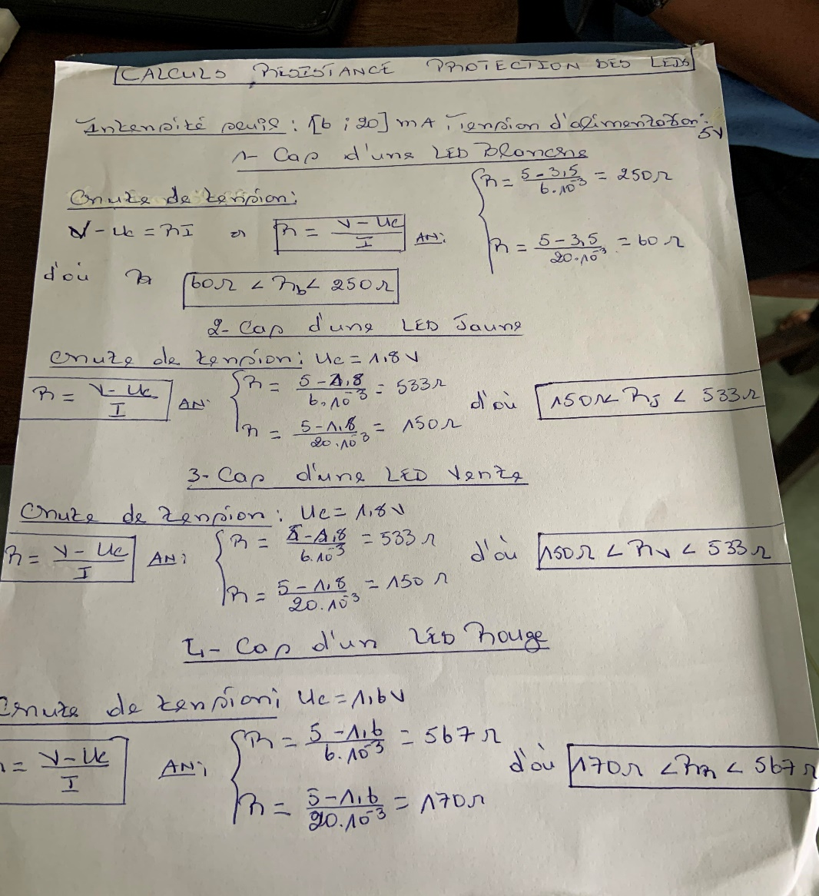

La photo de nos deux montage après réalisation :

